Open oproep aan provincie [..]: bescherm burger, boer en bij tegen pesticiden

Beste gedeputeerden [met portefeuilles Landbouw, Gezondheid en Water – suggestie om namen in te vullen],

Inwoners uit […] samen met AARDige Buren, een collectief van 14 maatschappelijke organisaties, hebben een dringende vraag aan u om de burgers, boeren en bijen in uw provincie te beschermen tegen landbouwgif, en dan specifiek tegen [de geplande teelt van … in de gemeente … ]. De lelieteelt gebruikt 80 keer meer gif dan de teelt van bijvoorbeeld tarwe en leidt om die reden tot grote zorgen van omwonenden (zie toelichting in de bijlage).

Boeren, bijen en omwonenden lopen gevaar door de bollenteelt. In een straal van 250 meter rondom bollenvelden zijn restanten van bestrijdingsmiddelen teruggevonden in de buitenlucht, in huisstof en zelfs in urine van omwonenden. De GGD adviseert omwonenden van bollenvelden om na het spuiten met bestrijdingsmiddelen de ramen te sluiten en binnen te blijven, huisdieren binnen te houden en de was niet buiten te laten drogen. Bestrijdingsmiddelen worden bij de toelating door de EFSA en het Ctgb onvoldoende onderzocht op het veroorzaken van neurodegeneratieve aandoeningen, terwijl steeds meer onderzoek laat zien dat er een link bestaat tussen blootstelling aan pesticiden en de ziekte van Parkinson.

Om bovenstaande redenen hebben omwonenden afgelopen jaar in Drenthe, Limburg en Noord-Brabant met succes rechtszaken gevoerd tegen lelietelers. Momenteel ligt er een plan in [dorp] om [.. hectare … te telen, waar voorheen … werd geteeld], vlak naast bewoners [en vlak naast een school/speeltuin/openbaar fietspad/sportveld/etc.]. [X aantal] omwonenden, gesteund door collectief AARDige Buren, vragen u om de bollenteelt en/of het gebruik van landbouwgif te beperken. Wij vragen met deze brief om burgers en natuur te beschermen en te voorkomen dat boeren en burgers tegenover elkaar in de rechtbank komen te staan.

AARDige Buren roept u op om:
- Uw burgers te beschermen door geen gangbare bollenteelt toe te laten in onze provincie, en/of;
- Geen gangbare bollenteelt toe te laten in een brede zone rond kwetsbare gebieden (zoals gedefinieerd in Richtlijn 2009/128/EG), en/of;
- Voldoende brede bufferzones rond deze kwetsbare gebieden in te stellen waar geen bestrijdingsmiddelen gebruikt morgen worden.

Vanuit het oogpunt van een ‘evenwichtige toedeling van functies aan locaties’ heeft uw provincie immers de taak (vanuit de Omgevingswet) om een veilige en gezonde fysieke leefomgeving en een goede omgevingskwaliteit in stand te houden. Het gaat hierbij ook om het gebruik van pesticiden en de daaruit voortvloeiende gevolgen voor milieu en omwonenden (zie o.a. paragraaf 3.6.3 van het Besluit activiteiten leefomgeving). Zoals een recent rapport van de Noordelijke Rekenkamer beschrijft, dienen provincies regie te voeren op de vraag waar zij intensieve teelten zoals bollenteelt toestaan en waar niet. Vanuit de doelstellingen van de Omgevingswet, waar de volksgezondheid als een kardinaal belang wordt aangemerkt (zie artikel 2.1 lid 4 Omgevingswet), kan worden gesteld dat u als provincie dit ook dient te regelen.

Het is belangrijk dat deze zaken op provinciaal niveau worden geregeld, omdat wanneer dit door individuele gemeenten wordt geregeld in een omgevingsplan, een ongewenste concentratie van deze teelten zal plaatsvinden in gemeenten waar dit wordt toegestaan. Ook hebben bestrijdingsmiddelen veel negatieve invloed op de staat en kwaliteit van het water, wat een door uw provincie te behartigen belang betreft, op grond van 2.18 van de Omgevingswet.

Provincies hebben bovendien de plicht om bestrijdingsmiddelengebruik ruimtelijk te begrenzen op basis van de Europese Richtlijn duurzaam gebruik pesticiden. Gebruik van bestrijdingsmiddelen moet volgens deze richtlijn worden verboden of tot een minimum beperkt in gebieden met kwetsbare groepen zoals kinderen, ouderen en zwangere vrouwen, Natura 2000-gebieden, waterwingebieden en grondwaterbeschermingsbieden en andere gebieden die beschermd zijn onder de Kaderrichtlijn Water (op grond van artikel 11 lid 2, sub c en artikel 12 Richtlijn 2009/128/EG). Zowel voor de bescherming van het drinkwater en natuurgebieden heeft het Rijk de Provincies primair verantwoordelijk gemaakt voor de uitvoering van deze richtlijn.

Het collectief AARDige Buren stelt op dit moment een concrete handleiding op voor provincies, met daarin de juridische instrumenten om het gebruik van landbouwgif en/of bepaalde intensieve teelten te beperken. Zouden wij een afspraak met u kunnen maken om onze zorgen te bespreken en u deze handleiding te overhandigen?
Wees solidair met de inwoners van [gemeente/provincie], AARDige Buren bespuit men toch niet?

Namens AARDige Buren,
[Naam contactpersoon namens de omwonenden, incl. telefoonnummer/email, zodat de provincie contact op kan nemen]
info@aardigeburen.nl

--------------------------------------------------------------------------------------------------------------

AARDige Buren zijn groepen burgers die samen opkomen voor hun gezondheid, en de gezondheid van hun buren en de natuur. AARDige Buren worden ondersteund door de Vogelbescherming, Vlinderstichting, Natuur en Milieu, Natuur en Milieufederaties, ParkinsonNL, de Parkinson Vereniging, Caring Doctors, Greenpeace, KWF Kankerbestrijding, Meten=Weten, Pesticide Action Network Nederland en Urgenda.
--------------------------------------------------------------------------------------------------------------

Bijlage

Landbouwgif

Bestrijdingsmiddelen (pesticiden, herbiciden en fungiciden) worden ingezet om organismen te verdelgen: schimmels, aaltjes, insecten, onkruid etc. Voor aangewezen gewassen heeft het een beschermende werking, maar voor andere organismen is het dodelijk gif. Wat schadelijk is voor het ene organisme, is dat vaak ook voor andere organismen, inclusief de mens. Lees op AARDige Buren meer over de gevaren van het gifgebruik in Nederland.

Toegestane middelen zijn niet veilig

In principe gebruiken alle telers enkel middelen die zijn goedgekeurd en toegestaan. Maar dit betekent niet dat de middelen dan ook veilig zijn. De toelatingsprocedure van landbouwgif kent grote manco’s. Zo wordt er niet gekeken naar de effecten van het combineren van middelen, terwijl in de praktijk een combinatie vaak voorkomt. Ook wordt er niet gekeken naar het stapelen van middelen in de tijd. Bovendien worden de toelatingstesten in een laboratorium uitgevoerd, terwijl de schadelijke effecten in de praktijk (in de natuur) vaak veel groter blijken te zijn. Het RIVM waarschuwt bovendien dat onvoldoende getoetst wordt op het risico van pesticiden op neurologische aandoeningen, zoals de ziekte van Parkinson.

Wetenschappers waarschuwen daarnaast voor een mogelijk verband tussen autisme en ADHD en chronische blootstelling van kinderen aan lage hoeveelheden bestrijdingsmiddelen. Daarnaast zijn er steeds meer aanwijzingen voor een relatie tussen blootstelling aan bestrijdingsmiddelen en verschillende kankersoorten, longaandoeningen, voortplantingsproblemen en immuniteitsproblemen. Tot slot waarschuwt De Gezondheidsraad dat fungicide-gebruik, specifiek in de bollenteelt, leidt tot resistente schimmels die dodelijk kunnen zijn voor mensen met een verzwakt immuunsysteem.

Om bovenstaande redenen kunnen middelen die door het Ctgb zijn toegelaten, mogelijk toch gevaarlijk zijn. Het voorzorgsprincipe vraagt derhalve actie van overheden om hun burgers te beschermen.

Bollenteelt kent hoogste gebruik

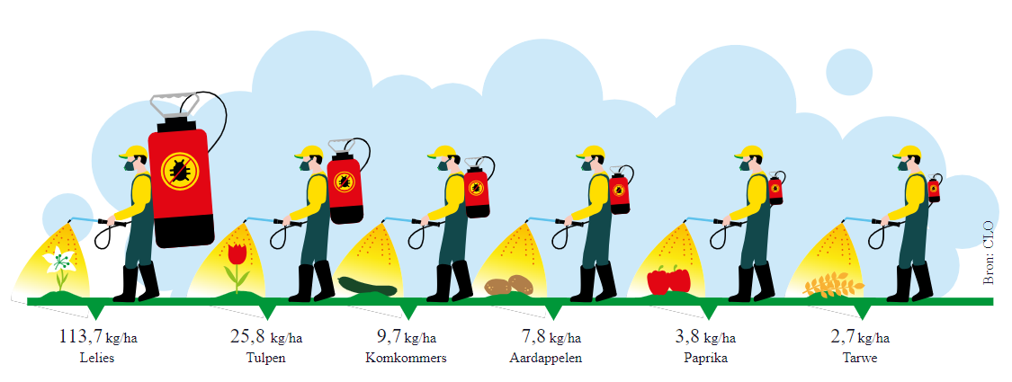

Nederland kent een hoger gifgebruik dan de meeste Europese landen. In de bollenteelt is het gifgebruik hoger dan op de meeste andere teelten. Binnen de bollen ligt het hoogste gebruik bij lelies en pioenrozen. Zo worden er bijvoorbeeld op leliebollen en pioenrozen meer dan 30 verschillende stoffen gespoten. Onderzoek laat zien dat boeren die vanuit hun beroep pesticiden gebruiken vaker Parkinson krijgen, en dat ook mensen die in gebieden wonen waar pesticiden worden gebruikt, vaker Parkinson krijgen.

Bescherm ook de boer!

Boeren en telers en hun loonwerkers lopen het allergrootste gevaar door landbouwgif. Ze worden veelal verkeerd voorgelicht door verkopers, adviseurs en reclames. Hen wordt verteld dat middelen veilig zijn. Ook wordt hen angst voor ziektes en plagen in de teelt aangepraat waardoor zij meer kopen en gebruiken dan nodig is. Zo worden boeren onnodig op kosten gejaagd. De chemische industrie zet de gezondheid van boeren niet voorop en vertelt niet het eerlijke verhaal. Gaat u als bestuurder de boer beschermen en het gesprek aan? Bespreek de mogelijkheid van minder middelen en welke middelen vervangen kunnen worden voor natuurlijke middelen.

